理科まとめ問題
名前（ ）
この液体は、「うすい塩酸」「炭酸水」「食塩水」「うすい水酸化ナトリウム水よう液」のどれでしょうか？
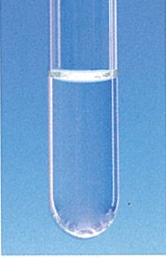
『ロンリー』の３つの段落（パラグラフ）を使って，自分の考えを書いて，最後に考えられる液体の名前を考えましょう（尾括型を使います）。
下の資料を活用しましょう。
